КОММЕНТАРИЙ ПО ПОДАЧЕ НЕСКОЛЬКИХ ЗАЯВОК С ОДНОЙ ЭЛЕКТРОННОЙ ПОЧТЫ.

АВТОРИЗАЦИЯ НА САЙТЕ
В настоящий момент количество заявок, которые могут быть поданы с одного электронного адреса не ограничено. Координатор может авторизоваться на сайте под своим старым логином и паролем и подать любое количество заявок от имени других заявителей. Если, вы забыли свой логин и пароль, воспользуйтесь функцией восстановления пароля по ссылке http://xn----7sbhhdd7apencbh6a5g9c.xn--p1ai/auth/?forgot_password=yes . Если вы не были зарегистрированы ранее, пройдите стандартную процедуру регистрации на сайте. Для этого нажмите кнопку «Регистрация» в правом верхнем углу и следуйте инструкциям.

ПОДАЧА ЗАЯВОК
1. Нажмите кнопку «Войти» в правом верхнем углу страницы (если вы уже авторизованы на сайте на месте кнопки будут указаны ваши фамилия и имя, в этом случае, после клика по ним, вы перейдете к пункту «3» инструкции.
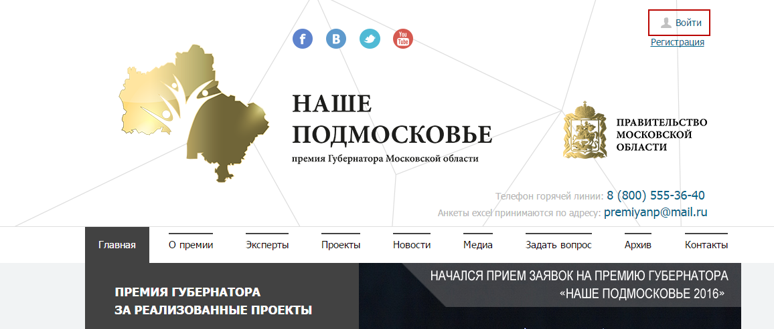

2. Введите свои логин и пароль и нажмите кнопку «войти».
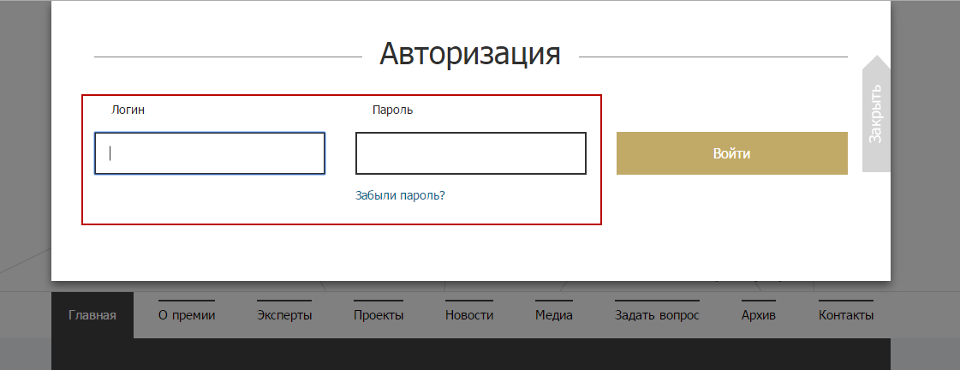

3. После этого вы попадете в личный кабинет, в котором будут отображены все заявки текущего года, которые были размещены с данного аккаунта. При этом для каждой заявки будет указан статус: одобрена, отклонена или находится на рассмотрении.
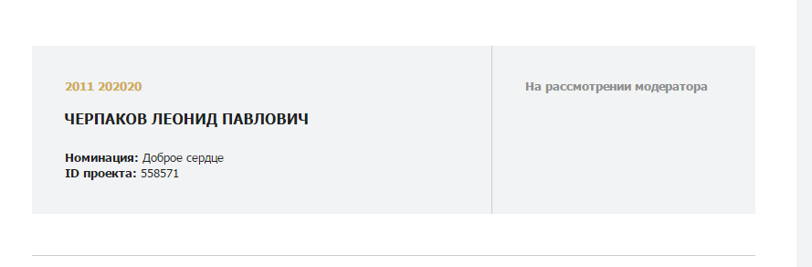
4. Авторизовавшись на сайте вы сможете подать неограниченное количество заявок со своего аккаунта, при этом в заявках можно указывать любые адреса электронной почты. То есть с вашего аккаунта Вы можете отправлять заявки от имени других заявителей. Перейдите на главную страницу и нажмите «Подать заявку».
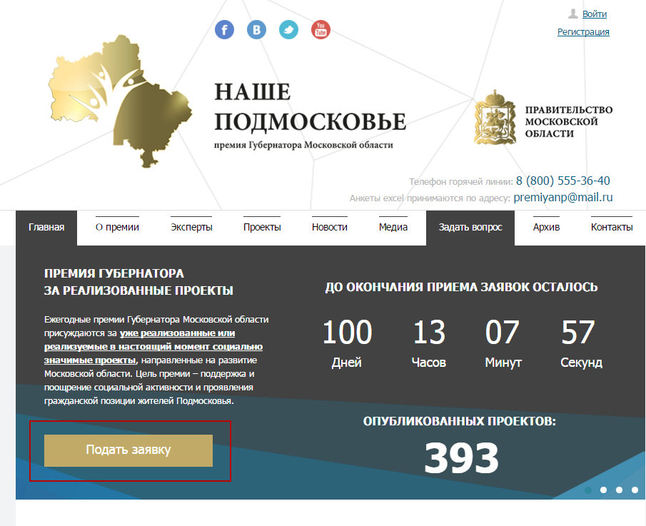

5. Вы попадете на страницу заполнения анкеты. Заполните анкету от лица заявителя. Если электронная почта у заявителя отсутствует, поставьте в онлайн-анкете соответствующую галочку.
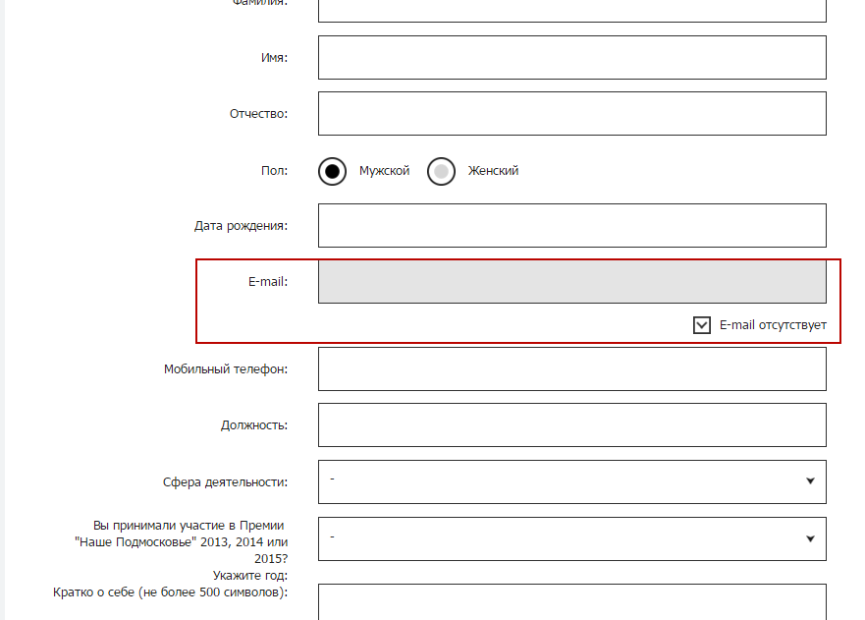

6. После того, как анкета будет заполнена, заявка отобразится в вашем личном кабинете со статусом «на рассмотрении». Чтобы перейти к личному кабинету, кликните по своим Имени и Фамилии в правом верхнем углу сайта.
